2020-11-25

PRESSMEDDELANDE

Unika rymdtester tillgängliggörs vid IRF SpaceLab

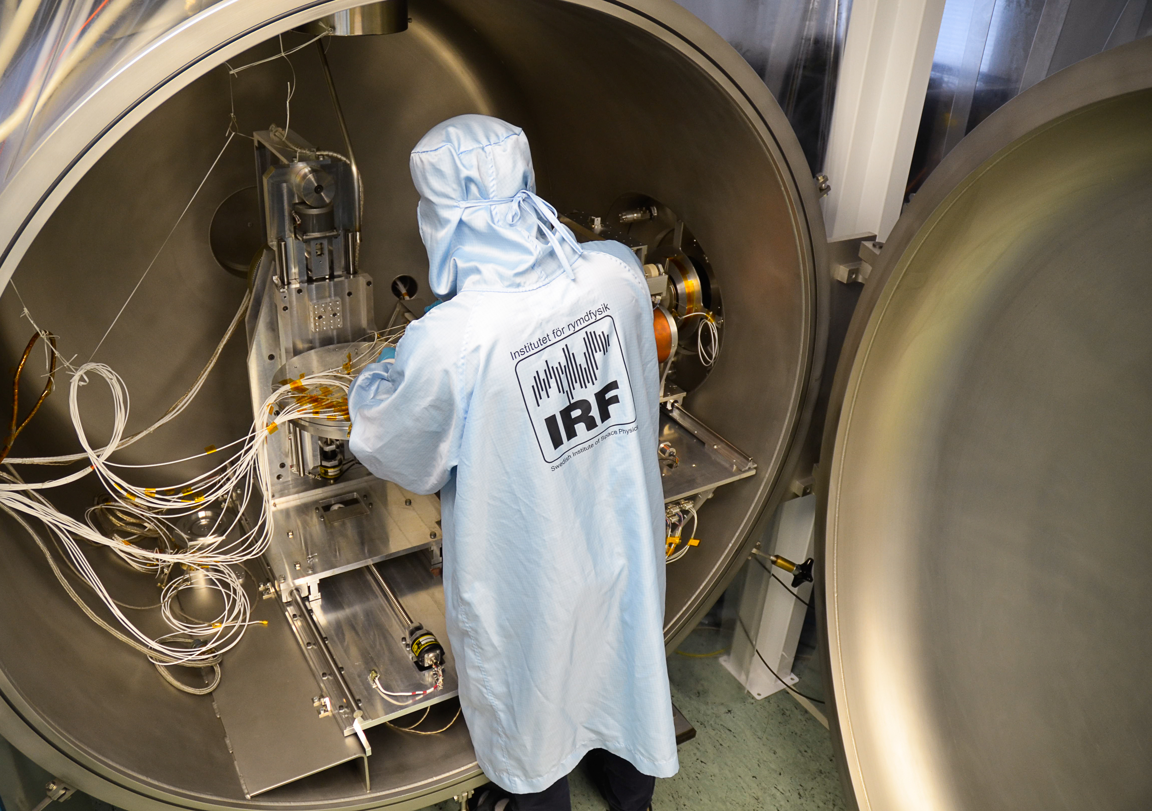
Den unika testanläggningen IRF SpaceLab i Kiruna avser hårdvara för rymdprojekt och är tillgänglig för externa parter. Nu presenteras anläggningen i en film och på en webbsida. Foto: Annelie Klint Nilsson, IRF

Testanläggningen SpaceLab vid Institutet för rymdfysik, IRF, i Kiruna erbjuder industri och forskargrupper en omfattande möjlighet att testa och kvalificera rymdrelaterad hårdvara för satelliter, raketer, ballonger och markbaserad teknik. Nu lanseras en film och en webbsida som presenterar testmöjligheterna inom IRF SpaceLab.

”IRF har utvecklat instrument för satelliter, raketer och ballonger sedan 60- talet och har all nödvändig utrustning för att simulera den hårda miljö dessa instrument står inför. Vi öppnar upp vår anläggning vid huvudkontoret i Kiruna för externa kunder så att de kan dra nytta av våra faciliteter och vår erfarenhet”, säger Mate Kerenyi, forskningsingenjör IRF och projektledare IRF SpaceLab.

Webbsidan ger en fullständig översikt av IRF SpaceLabs olika nuvarande faciliteter och filmen syftar till att synliggöra testanläggningens kapacitet och öka intresset hos externa kunder.

IRF:s föreståndare Stas Barabash berättar om SpaceLab:

"SpaceLab visar tydligt kunskapens väg - från grundforskning till samhällsutveckling! Infrastrukturen som IRF skapade för att testa och utveckla instrument i syfte att utforska solsystemet ska användas för att förbättra rymdtekniken för bland annat jordobservationer och kommunikation”, säger Stas Barabash.

De ambitiösa planerna på att utveckla rymdteknologi vid IRF SpaceLab sker i samarbete med starka partners: det regionala projektet Rymd för innovation och tillväxt, RIT2021, och Kvarken Space Eco vid universitetet i Vasa.

Kontakt:
Mate Kerenyi, forskningsingenjör, projektledare, IRF SpaceLab, Institutet för rymdfysik.
Mate.kerenyi@irf.se +46 980 790 02

Webbsidor:
spacelab.irf.se
irf.se

Länk till filmen: https://youtu.be/E-34JAEL57s

